Министерство образования Белгородской области
Областное государственное автономное профессиональное образовательное учреждение «Корочанский сельскохозяйственный техникум»

Внеурочное занятие по теме:
«Уплата налогов: от обязанности к искусству»
для обучающихся 1 курса СПО

Подготовила:
преподаватель экономических
и бухгалтерских дисциплин
Дробязко Елена Александровна

г. Короча, 2022 год

Содержание

Введение | 3
Маршрутный лист разработки решения педагогического кейса | 4
Заключение | 9
СПИСОК ИСПОЛЬЗОВАННЫХ ИСТОЧНИКОВ | 10
ПРИЛОЖЕНИЯ | 11

ВВЕДЕНИЕ

Мировой педагогикой накоплен довольно значительный опыт использования игры в учебном процессе. В учебных заведениях игра чаще всего используется как средство, помогающее сделать занятие более интересным, занимательным, помогающее проиллюстрировать материал. Освоение учебного материала в такой ситуации становится средством достижения игровой цели. Игра организует и поддерживает все интеллектуальные усилия обучающихся.
Ориентация на игровой исход обеспечивает максимальное вовлечение участников в процесс игры, проживание ими симитированных, но все же приближенных к реальным, условий. В деловой игре опыт приобретается через деятельность, то есть самым эффективным способом усвоения информации.
Актуальность темы.
Актуальность выбранной темы заключается в том, что условием формирования налоговой культуры у каждого члена общества является знание налогового законодательства, порядка и условий его функционирования.
Налоговая грамотность – необходимое условие успешного осуществления экономических реформ.
В сфере исчисления налогов очень часто фиксируются грубые финансовые нарушения, влекущие за собой тяжелые последствия, как для отдельных предприятий и граждан, так и для всей страны в целом. Во избежание таких последствий обучающиеся должны знать все основные элементы налогообложения, уметь применять свои знания при исчислении различных видов налогов.
Игровая форма проведения занятия способствует формированию у обучающихся общих и профессиональных компетенций.

Характеристика условий | Условия Возможности Ограничения и риски  1 Техникум Профессиональная направленность. Получение специальности/профессии в короткий срок. Узкая профильная направленность.  2 Занятие для внеурочной деятельности, факультатив/ электив Более свободная атмосфера проведения занятия, позволяющая обучающимся открыто выражать свои мысли. Безоценочная система результатов.  3 1 курс Возможность проведения мероприятия с обучающимися одного возраста. Ограниченный выбор тем и небольшой жизненный опыт в некоторых вопросах.  4 Компьютерный класс Возможность использования интерактивных методов при проведении внеурочного занятия. Использовать компьютер в личных целях. Недопустимое время работы обучающихся за компьютером. Отсутствие или слабый навык пользователя ИКТ. Отключение электроэнергии.  5 Стационарный компьютер с выходом в интернет и проектор Быстрая возможность поиска информации. Демонстрация видеороликов, презентаций. Отключение электроэнергии, интернета.  6 90 минут Возможность использования различных видов деятельности. Снижается уровень работоспособности и усвоения материала.  7 В основном дети из семей рабочих с низким и средним достатком. Обучающиеся любят работать в группах, активные, имеют опыт участия в КТД Выбор актуальной темы проведения факультатива. Активность обучающихся Нельзя давать задания с акцентом на уровень дохода конкретной семьи обучающегося. «Юношеский максимализм»
Планируе-мый результат | Обучающиеся по результатам педагогического воздействия будут:  Знать/понимать:  - понимать сущность и социальную значимость своей будущей профессии (в том числе для решения собственных финансовых задач), проявлять к ней устойчивый интерес;  - принимать решения в стандартных и нестандартных ситуациях и нести за них ответственность (в том числе в области личных финансов);  - использовать информационно-коммуникационные технологии в профессиональной деятельности;  - самостоятельно определять задачи профессионального и личностного развития, заниматься самообразованием, осознанно планировать повышение квалификации (в том числе финансового самообразования).  Иметь установку на/установку о том, что:  - готовность к правильному поведению в непредвиденных обстоятельствах и к принятию решения о финансовом обеспечении качества жизни;  - готовность жить по средствам.  Уметь (предметные жизненные умения):  - владеть базовыми понятиями финансовой сферы;  - знать правила грамотного и безопасного поведения при взаимодействии с финансовыми институтами и уметь их применять на практике.  Уметь (метапредметные умения):  - решать практические финансовые задачи, анализировать и интерпретировать их условия;  - владеть коммуникативными компетенциями.
Содержание финансовой грамотности | Понятия/знания и представления о:  - налог, налоговые органы, налогоплательщик, элементы налога, налоговая декларация, налог на доходы физических лиц (НДФЛ), транспортный налог, земельный налог, налог на имущество физических лиц, налоговые вычеты.  Личностные характеристики и установки:  - осознание ответственности за обязательную уплату налогов;  - понимание важности налогов для общества и государства;  - проявление ответственности и своевременности осуществления уплаты налогов.  Способы деятельности:  - познавательный;  - игровой.
Идея решения: как учитываются условия при построении учебной деятельности обучающихся | Как преодолеваются ограничения и риски:  - актуальность изучаемого материала для любого профиля обучения;  - выбор альтернативного вида оценивания;  - доступность изложения жизненно важных тем;  - установка ограничения использования интернет-ресурсов, не связанных с изучаемой тематикой с помощью специальных программ;  - чередование различных видов деятельности для выполнения требований СанПиН для обучающихся СПО;  - помощь преподавателя, взаимопомощь обучающихся друг другу;  - заготовка альтернативного материала для занятия;  - подбор интересного материала;  - толерантный подбор материала;  - психологические приемы работы с аудиторией.  Как используются имеющиеся возможности:  - профессиональная ориентация;  - возможность проявления себя без страха получения негативной отметки;  - применение педагогико-психологических приемов работы с обучающимися одного возраста;  - возможность разностороннего представления и восприятия материала;  - сокращение времени для поиска актуальной информации;  - вовлечение всех обучающихся в процесс занятия;  - повышение мотивации обучающихся;  - использование различных форм взаимодействия.
Методы обучения | - словесный;  - активный;  - наглядный;  - практический;  - интерактивный.
Методические приемы | - рассказ;  - объяснение;  - анализ материала;  - дискуссия;  - мозговой штурм;  - распределение по группам;  - применение раздаточного материала;  - работа в группах;  - кластер;  - оценка выполненных работ;  - демонстрация и анализ выполненной работы;
Используемые образовательные ресурсы | Основные:  - Жданова А.О., Зятьков М.А. Финансовая грамотность: учебная программа. Среднее профессиональное образование. – М.: ВАКО, 2020. – 32 с.  Дополнительные:  1. Федеральная налоговая служба [сайт]. – Режим доступа: https://www.nalog.gov.ru/  2. Финансовая грамотность населения [сайт]. – Режим доступа: https://www.fingram39.ru/about/video/12357-uchebnyy-serial-dlya-starsheklassnikov-lyubov-druzhba-ekonomika.html
План занятия с описанием используемых методов, приемов и образовательных ресурсов  (в т. ч. презентации) | Цель занятия:  - посредством метода игрового обучения закрепить полученные знания в области налогообложения физических лиц.

План занятия с описанием используемых методов, приемов и образовательных ресурсов

Этапы | Деятельность преподавателя | Деятельность обучающихся | Методы и приемы
Организационный | Приветствие | Приветствие преподавателя и друг друга | Методы: словесный  Приемы: рассказ
Актуализация знаний | - демонстрация видеоролика (Учебный сериал: Любовь. Дружба. Экономика - Видео - Финансовая грамотность населения (fingram39.ru);  - обсуждение просмотренного видеоролика;  - работа с сайтом ФНС; | - просмотр видеоролика (Учебный сериал: Любовь. Дружба. Экономика - Видео - Финансовая грамотность населения (fingram39.ru);  - обсуждение просмотренного видеоролика;  - работа с сайтом ФНС; | Методы: словесный,  активный,  наглядный,  практический,  интерактивный  Приемы: рассказ, анализ видеоматериала, дискуссия,  мозговой штурм
Реализация игровой деятельности | - информирование о правилах игры;  - формирование 2 команд  с помощью жеребьевки («цветные кружки»);  - выдача карточек с заданиями  и «Памяток налогоплательщика»;  - проведение игры для обучающихся: преподаватель предлагает выступить команды в виде налогоплательщиков:  по имеющимся данным рассчитать налоги и налоговые вычеты;  - в ходе игры преподаватель осуществляет общий контроль  за выполнением задания, поддерживает дисциплину среди обучающихся, оказывает помощь  в «тупиковых» игровых ситуациях;  - организация взаимопроверки группами выполненных заданий;  - сбор карточек с выполненными  и проверенными другой группой заданиями; | - ознакомление с правилами игры;  - проходят жеребьевку, делятся на 2 команды;  - получают задания  и «Памятку налогоплательщика»;  - каждая команда в качестве налогоплательщиков выполняет предложенное в карточке задание -  по имеющимся данным рассчитать налоги  и налоговые вычеты;  - в ходе игры следуют установленным правилам;  - каждая команда в качестве налоговых инспекторов проверяет выполненные другой группой задания;  - передают проверенные задания преподавателю; | Методы: словесный,  активный,  наглядный,  практический,  интерактивный  Приемы: объяснение, распределение  по группам, применение раздаточного материала, работа в группах,  мозговой штурм
Подведение итогов игры | - преподаватель предлагает обучающимся создать кластер на тему «Виды налогов» по готовому шаблону;  - преподаватель самостоятельно проводит оценку выполненных работ, определяет количество сделанных ошибок;  - просмотр созданного обучающимися кластера;  - знакомит обучающихся  с результатами выполненных заданий с помощью вывода на экран правильных решений;  - объявляет победителя игры; | - создание кластера на тему «Виды налогов»;  - просмотр созданного обучающимися кластера;  - ознакомление с результатами выполненных заданий с помощью вывода на экран правильных решений;  - ознакомление с результатами игры; | Методы: словесный,  активный,  наглядный,  интерактивный  Приемы: кластер, оценка выполненных работ, демонстрация  и анализ выполненной работы
Заключитель-  ный | - благодарственное, напутственное слово. | - благодарят преподавателя и друг друга за занятие, слушают напутственные слова. | Методы: словесный  Приемы: рассказ

ЗАКЛЮЧЕНИЕ
Содержание внеурочного занятия, проведенного в форме деловой игры «Уплата налогов: от обязанности к искусству, направлено на обучающихся
1 курса техникума.
Данная практико-ориентированная разработка направлена на формирование понимания неотвратимости взаимодействия с налоговыми органами и необходимости грамотного подхода к этому взаимодействию,
с тем, чтобы исключить негативные финансовые последствия из-за неуплаты налогов, а также практических знаний по расчёту налоговых платежей,
с целью обезопасить обучающихся при столкновении с подобными ситуациями в реальной жизни.
В заключение хочется отметить следующее: финансовая грамотность
в сфере налогообложения должна воспитываться в детях, начиная
со школьного возраста и продолжаться в СПО.

СПИСОК ИСПОЛЬЗОВАННЫХ ИСТОЧНИКОВ

Основная литература:
Жданова А.О., Зятьков М.А. Финансовая грамотность: учебная программа. Среднее профессиональное образование. – М.: ВАКО, 2020. – 32 с.

Интернет-ресурсы:
1. Федеральная налоговая служба [сайт]. – Режим доступа: https://www.nalog.gov.ru/

2. Финансовая грамотность населения [сайт]. – Режим доступа: https://www.fingram39.ru/about/video/12357-uchebnyy-serial-dlya-starsheklassnikov-lyubov-druzhba-ekonomika.html

Приложение 1

Памятка для налогоплательщика

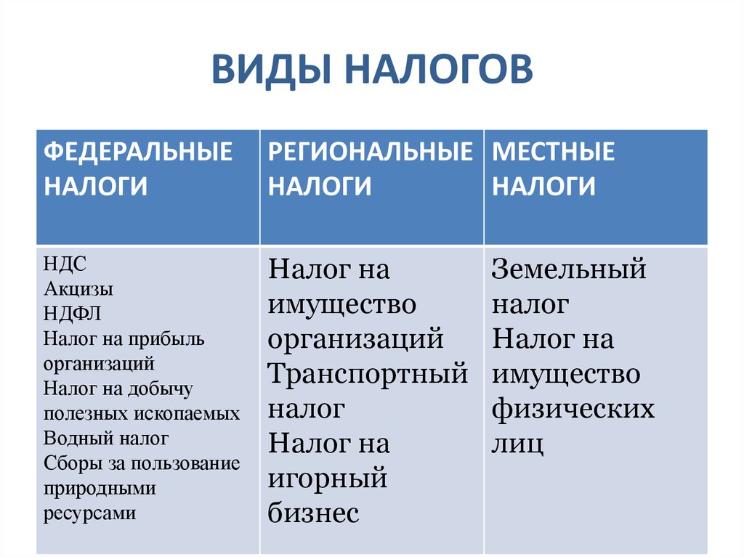

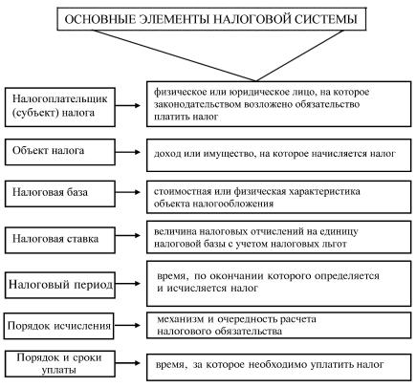

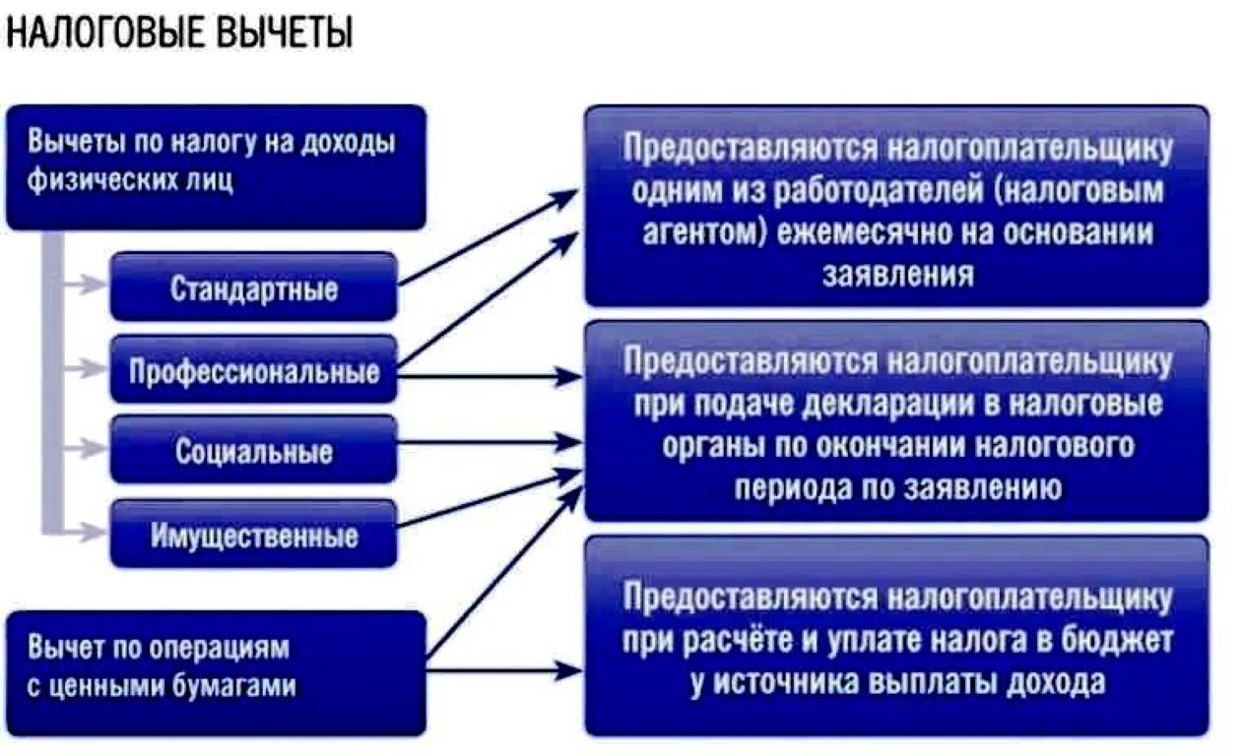

Приложение 2

Задание для карточки №1

Определить, какую величину налогов за истекший год должен заплатить гражданин и в какой сумме он сможет вернуть налог на доходы физических лиц в текущем году, используя имущественный налоговый вычет, если:

1. Начисленная заработная плата гражданина составляла с января по июнь включительно 23 000 руб. в месяц, с июля по декабрь – 25 000 руб.;

2. В феврале текущего года гражданин, участвуя в конкурсе фотографов, был удостоен призового места и награжден фотоаппаратом стоимостью 10 000 руб.

3. В начале текущего года гражданин приобрел квартиру общей площадью 50 м2 и оформил документы на получение имущественного налогового вычета. Кадастровая стоимость жилья составляет 3 000 000 руб.

4. Гражданин приобрел с рук автомобиль 2009 года выпуска стоимостью 90 000 руб. с мощностью двигателя 150 л.с. и поставил на учет 25 января 2015 года. 25 августа того же года гражданин продал свой автомобиль и месяцем позже приобрел велосипед стоимостью 7 500 руб.

Ставка налога на доходы физических лиц в виде зарплаты составляет 13%; ставка налога на доходы физических лиц в виде выигрыша – 35%; ставка транспортного налога установлена на уровне 20 руб. за 1 л.с.; ставка налога на имущество – 0,1%.

Решение и ответ оформите в таблицу:
Вид налога /  налогового  вычета | Расчет | Величина  налога /  вычета

Налог на доходы физических лиц

Транспортный

налог

Налог

на имущество

Имущественный налоговый вычет

Задание для карточки № 2

Определить, какую величину налогов за истекший год должен заплатить гражданин и в какой сумме в текущем году он сможет вернуть ранее уплаченный налог на доходы физических лиц, используя социальный налоговый вычет, если:

1. Гражданин после долгих поисков работы 1 марта текущего года наконец-то ее нашел. В первые два месяца заработная плата была установлена в размере 20 000 руб., далее она повысилась до 25 000 руб. в месяц. В декабре за высокие результаты труда гражданин получил премию в размере 10 000 руб. Кроме того, обучаясь в очной бюджетной магистратуре, на протяжении года он получал стипендию в размере 2 500 руб. в месяц.

2. В текущем году гражданин оплатил курс своего ле2чения в учреждении здравоохранения на сумму 100 000 руб. и по предписанию врача приобрел медикаменты на сумму 20 000 руб. (купленные медикаменты входили в список разрешенных для вычета).

3. Гражданин владеет земельным участком с 25 ноября текущего года для целей личного подсобного хозяйства. Кадастровая стоимость земельного участка 100 000 руб.

4. Гражданин в марте текущего года приобрел весельную лодку стоимостью 15 000 руб., а в ноябре купил у соседа автомобиль стоимостью 300 000 рублей с мощностью двигателя 250 л.с.

Ставка налога на доходы физических лиц составляет 13%; ставка земельного налога – 0,3%; ставка транспортного налога установлена на уровне 75 руб. за 1 л.с.

Решение и ответ оформите в таблицу:
Вид налога /  налогового  вычета | Расчет | Величина  налога /  вычета

Налог на доходы физических лиц

Земельный налог

Транспортный

налог

Социальный налоговый вычет

